**Gana dinero vendiendo la ropa que ya no le queda a los más pequeños de la casa: GoTrendier Kids llega a México**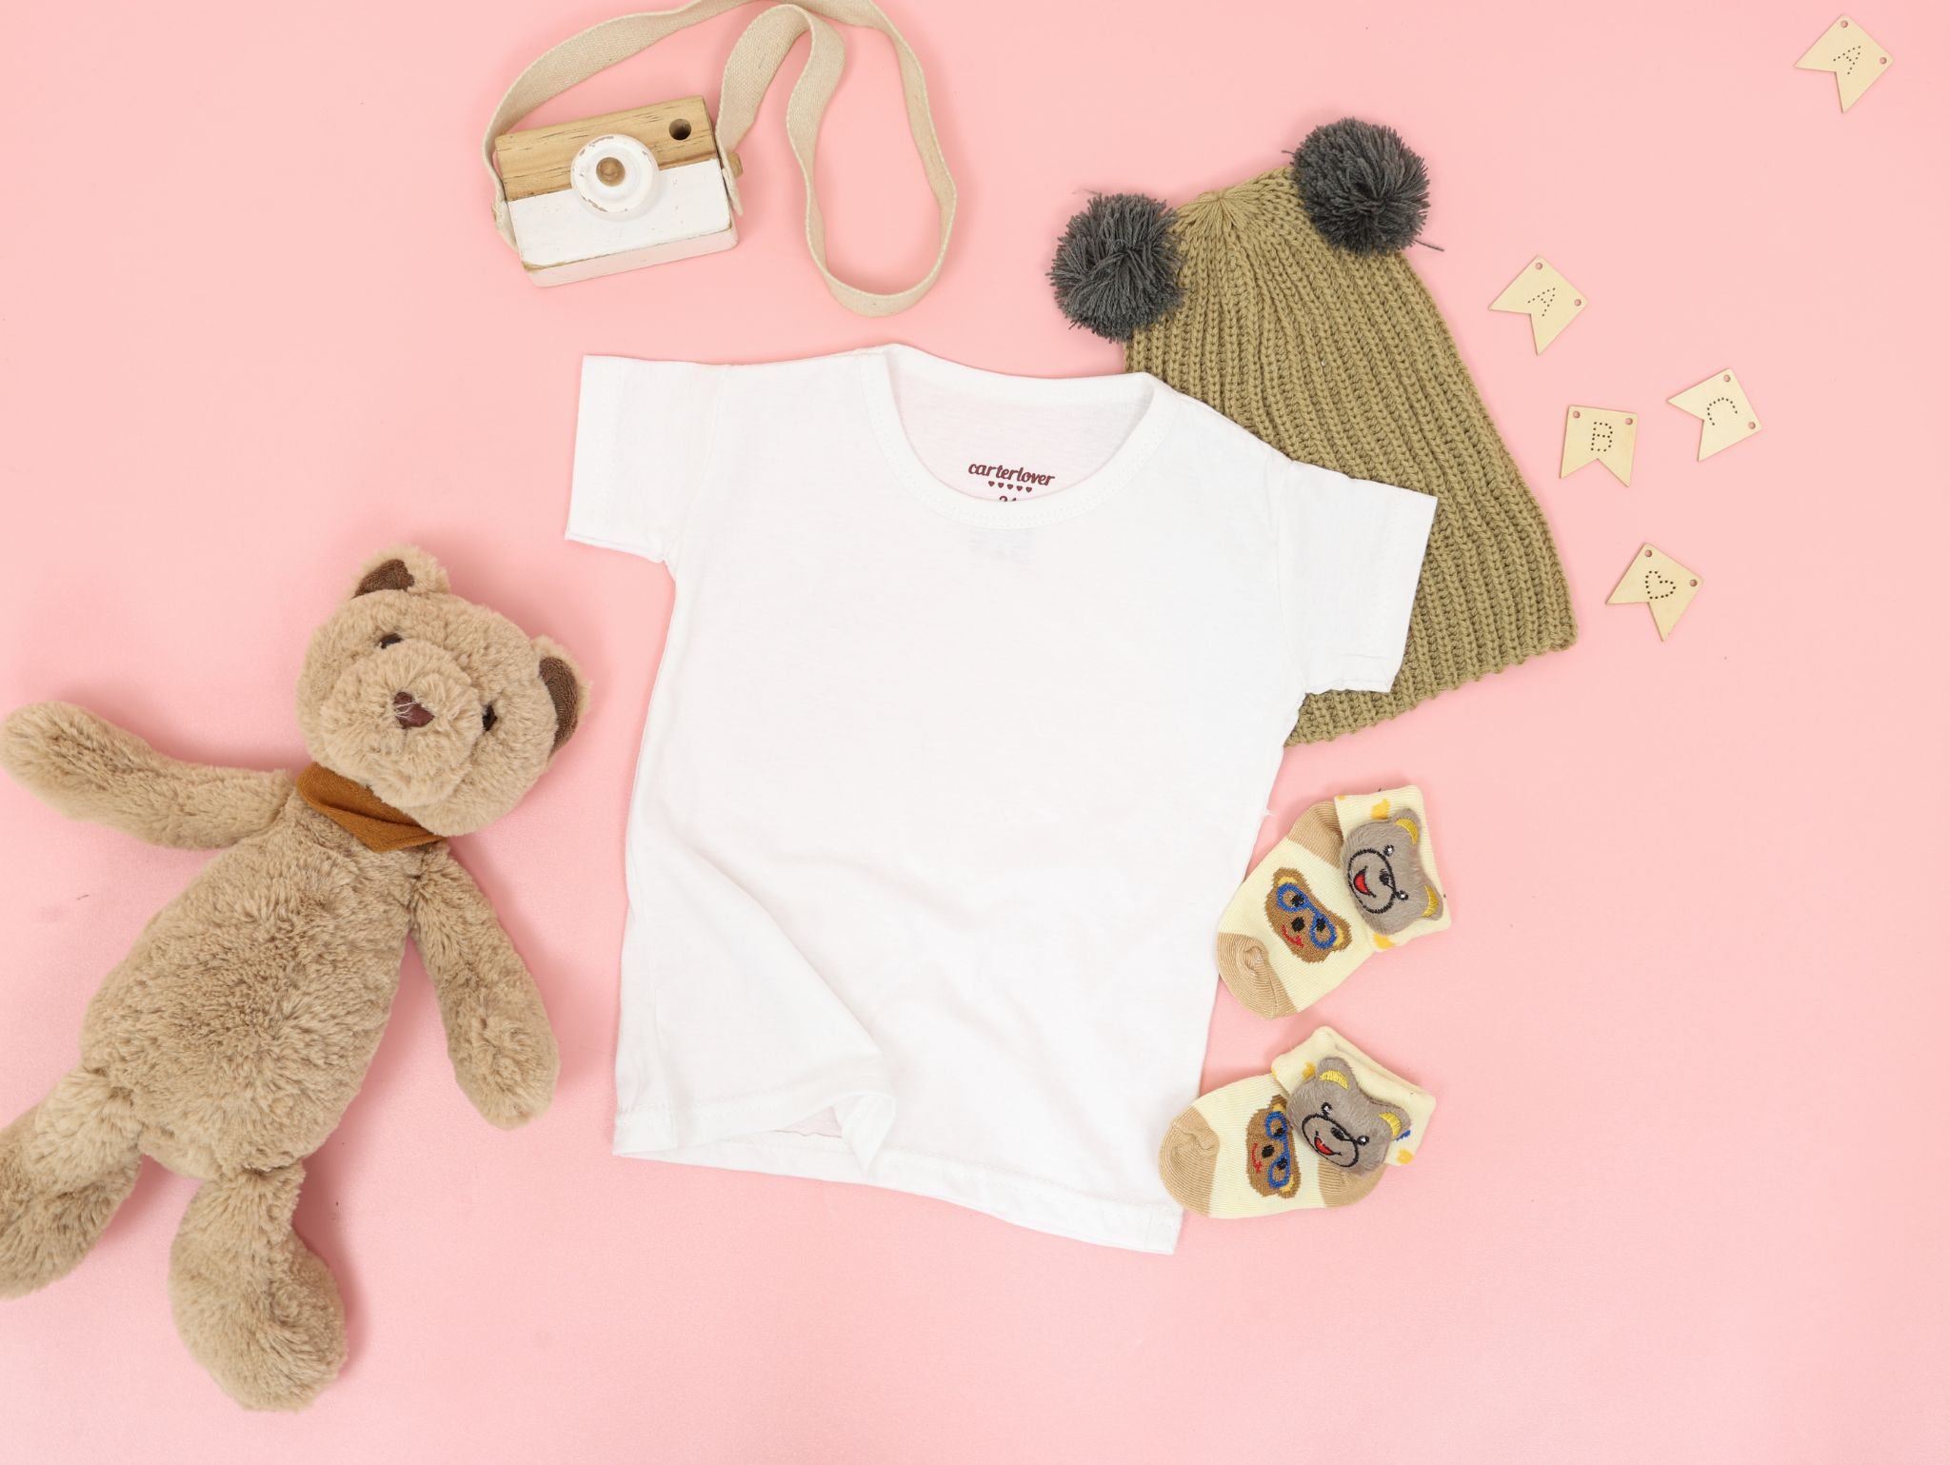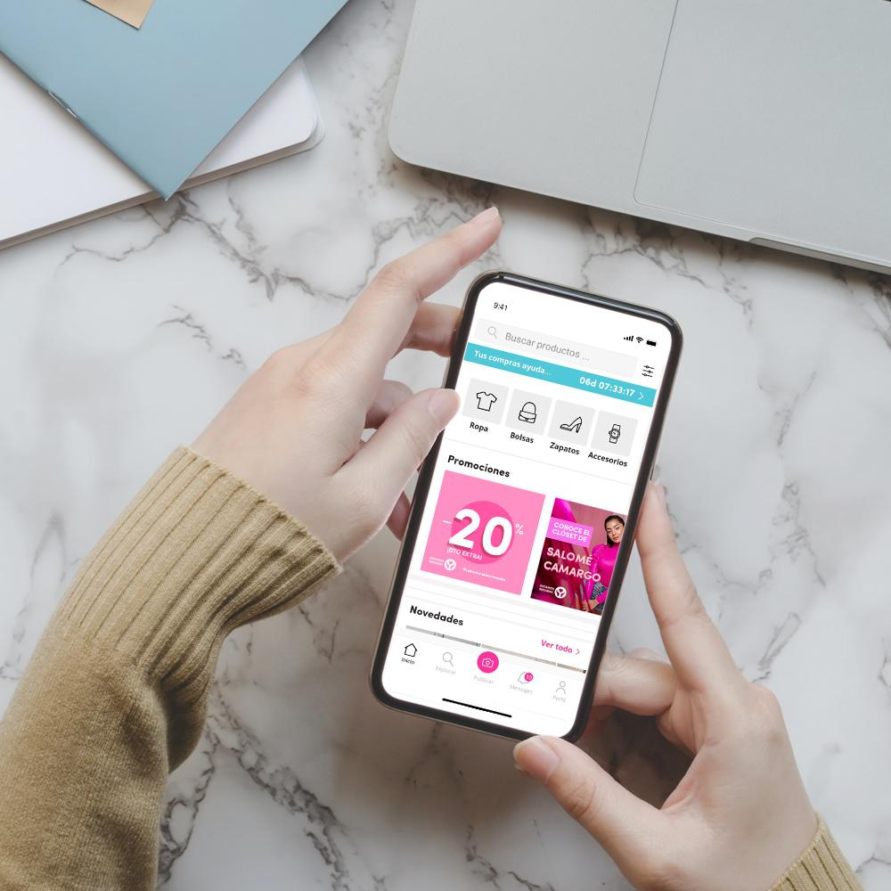

* *GoTrendier Kids, la plataforma en donde podrás ganar dinero vendiendo la ropa que ya no usan tus pequeños y comprar moda infantil de segunda mano, llega a México.*
* *Cada año se pierden 460 mil millones de dólares a nivel global al desechar ropa que aún puede ser utilizada.*

**Ciudad de México a 09 de junio de 2022 .-** Si tienes hijos ya te habrás dado cuenta de lo rápido que crecen y del poco uso que le dan a la ropa, dejándola casi nueva. Esto significa que de forma constante debes renovar su armario y gastar grandes sumas de dinero cada vez que cambian de talla. Por esta razón, GoTrendier, la plataforma de compra-venta de moda de segunda mano, lanzó **GoTrendier Kids,** en donde podrás ganar dinero vendiendo las prendas que ya no usan tus hijos y encontrar una gran variedad de artículos que buscan una segunda oportunidad de vida a precios bajos.

Esta plataforma inició como un *marketplace* para ropa de mujer de segunda mano con el fin de revolucionar el consumo de la moda dominado por el *fast fashion,* una de las industrias más contaminantes. De acuerdo con el reporte *A New Textile Economy: Redesigning Fashion's Future,* publicado por The Ellen MacArthur Foundation, se estima que algunas prendas son desechadas después de ser usadas tan solo siete o diez veces.

Pero el desperdicio no termina ahí. Según el mismo reporte, a nivel global se pierden 460 mil millones de dólares cada año al desechar ropa que aún puede utilizarse. Buscando una solución a este problema, GoTrendier Kids ofrece una plataforma para darle una segunda oportunidad a la ropa que le ha dejado de quedar a los niños o que simplemente ya no usan, pero que aún están en buen estado, permitiéndoles completar su ciclo de vida útil mientras obtienes un ingreso adicional.

“Los niños crecen tan rápido, que la rotación de su clóset es más constante, y el ciclo de la vida de sus prendas es muy corto. Con GoTrendier Kids buscamos darle una segunda oportunidad a esta ropa mediante un modelo de negocio que puede representar un apoyo para la economía familiar”, mencionó Ana Orvañanos, Country Manager de GoTrendier México.

Una gran ventaja de la plataforma, que al día de hoy cuenta con más de 6 millones de usuarias registradas, es que conecta a vendedoras y compradoras de manera fácil y segura, y les permite realizar transacciones sin necesidad de contacto y con acceso a distintas formas de pago como tarjeta de crédito o débito, PayPal y depósitos en efectivo en sucursales de tiendas Oxxo, 7-Eleven y bancos seleccionados.

Ya lo sabes, ¡no tires la ropa que ya no usan tus hijos! Mejor vendela a través de GoTrendier Kids en donde, del 09 al 23 de junio de 2022, no se cobrará comisión sobre venta.

----

**Acerca de Go Trendier**

GoTrendier es la plataforma de compra-venta de ropa de segunda mano líder en México y Colombia. Somos una comunidad de moda, en donde podrás comprar y vender: ropa, bolsas, joyería, zapatos y accesorios. Contamos con más de 6 millones de usuarias y diariamente se suben 20 mil prendas a nuestra plataforma.

Twitter: [@gotrendiermx](https://twitter.com/gotrendiermx?lang=es)

Facebook: [@gotrendiermx](https://www.facebook.com/gotrendiermx/)

Instagram: [@gotrendiermx](https://www.instagram.com/gotrendiermx/?hl=es)

**Contacto de Medios:**

Cinthia Samantha León Rodríguez

cinthia@qprw.co

55 4318 0577